Zabbix 2

Instalación
https://www.zabbix.com/documentation/2.0/manual/installation/install_from_packages
Si una vez instalado tenemos un mensaje de aviso del tipo zabbix server is not running the information displayed may not be current tenemos que poner selinux como permisivo para ello

Instalación de agentes en windows
https://www.zabbix.com/documentation/2.2/manual/appendix/install/windows_agent
- Descargar el agente para windows. http://www.zabbix.com/es/download.php
- Descomprimirlo en una carpeta y copiar el fichero de configuración de ejemplo **zabbix_agentd.win.conf ** a c:. Editarlo para que apunte al servidor zabbix de nuestra instalación y renombrarlo a ** zabbix_agentd.conf **
Hay que cambiar los siguientes parámetros por los de tu instalacón
- Instalar el servicio
Para desinstalar el servicio seria con la opción -d
Arrancar el servicio

Instalar agente en Centos
- http://blog.imsitega.com/2013/03/06/como-instalar-agente-zabbix-2-0-en-centos/
- http://www.trucoslinux.es/instalar-agente-zabbix-en-centos/

Instalar Zabbix-Extras
Zabbix-Extras https://github.com/SpawW/zabbix-extras/tree/ZE2.1 es un script de instalación que nos permitirá instalar ampliar las funcionalidades de nuestro zabbix.
Para la instalación en la versión zabbix 2.4, seguimos los pasos del autor http://spinola.net.br/blog/?p=544
Primero verificamos que nuestro cnetos tenga instalado los siguientes paquetes
Procedemos con la descarga del script y su posterior ejecución para realizar la instalación

SNMP
lo primero es verificar que se ha instalado los paquetes de snmp
Arrancar el servicio
Como comprobación
Si usamos plantillas que hacen uso del macro {$SNMP_COMMUNITY} debemos cambiar el valor del mismo por el de nuestra comunidad snmp
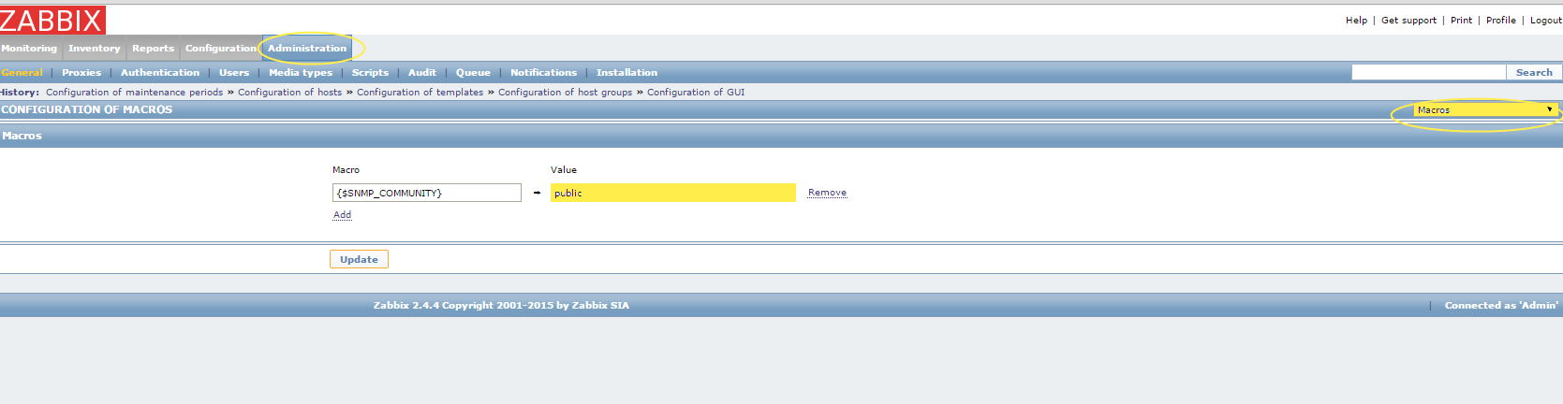

Cambio masivo de la comunidad snmp
Ciertas plantillas no usan macros para el nombre de la comunidad, por lo que hay que cambiar dicho valor manualmente en cada item.
Para hacerlo de forma masiva tenemos que seguir estos pasos:
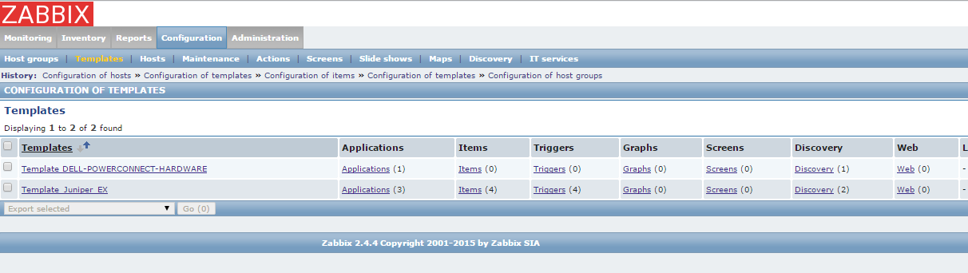
- Configuration →Templates
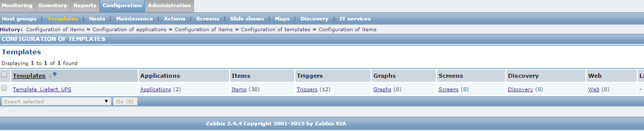
- En la plantilla selecionada pulsamos sobre la columna items
- Marcamos todos los items a cambiar
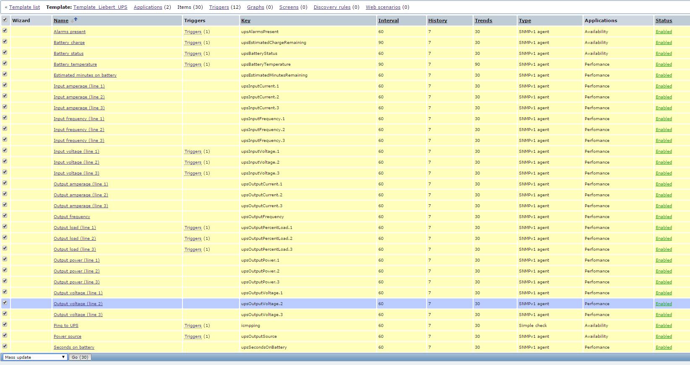
- En la casilla desplegable inferior legimos la opción Mass update y pulsamos el botón Go
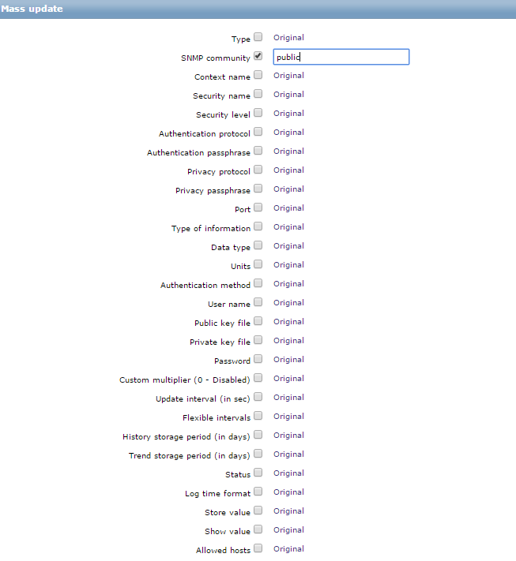
- Marcamos la casilla/s a cambiar y ponemos el nuevo valor
- Pulsamos el botón Update para realizar el cambio

Monitorizar ESX
http://zabbix-es.blogspot.com.es/2011/04/monitorizar-hardware-vmware-esxi.html

Clientes para el móvil
- https://www.cesga.es/es/soporte_usuarios/usr-comunicaciones-IT/cesga_vnms
- https://github.com/CESGA/CESGA-VNMS-ZABBIX
- https://play.google.com/store/apps/details?id=com.inovex.zabbixmobile&hl=es

Alertas por Twitter
http://puppetlinux.blogspot.com.es/2012/01/alertas-zabbix-twitter.html

Problemas y soluciones

Error de conexión con mysql
No podemos arrancar el mysql ya que nos indica que el sock está ocupado por otra instancia

Solución
- http://redes-privadas-virtuales.blogspot.com.es/2012/10/zabbix-poller-processes-more-than-75_15.html
- http://redes-privadas-virtuales.blogspot.com.es/2012/10/zabbix-poller-processes-more-than-75_28.html
- http://redes-privadas-virtuales.blogspot.com.es/2012/11/zabbix-poller-processes-more-than-75.html

Cambiar la contraseña del Admin en caso de olvido
Nos conectamos por SSH al servidor de zabbix

Referencias
- https://www.zabbix.org/wiki/InstallOnCentOS_RHEL
- https://www.zabbix.com/documentation/2.0/manual/config/items/itemtypes/snmp
- https://www.zabbix.com/documentation/2.0/manual/config/items/item
- http://www.looke.ch/wp/monitoring-ssl-certificate-expiration-with-zabbix
- http://puppetlinux.blogspot.com.es/search/label/zabbix
- http://www.sysads.co.uk/2014/02/install-configure-jmx-zabbix-java-gateway/

Plantillas
- https://www.zabbix.com/wiki/templates/start
- https://github.com/jjmartres/Zabbix

